|  |
| --- |
| HEM-ES |
| Rapport de projet |
| Gestion de la bibliothèque de l’école |

|  |
| --- |
| HEM-ES  2022-2023 |

Réaliser par :

* Hamza AFIF

**Table des matières**

1…………………………………………………………………………………………………………………………………Table des matières

2…………………………………………………………………………………………………………………….……………………introduction

3…………………………………………………………………………………………………………………Le code de fonctionnements

4……………………………………………………………………………………………………… Le code de fonctionnements(ajout)

5………………………………………………………………………….……………… Le code de fonctionnements(modification)

7………………………………………………………………………………..……… Le code de fonctionnement (la suppression)

8…………………………………………………………………………………………………………………………..…………… La simulation

9…………………………………………………………………………………………………………………………………..…les réservations

10…………………………………………………………………………………………………………………………la recherche des livres

11……………………………………………………………………………………………………..…………l’exécution comme étudiant

12…………………………………………………………………………………………………………………………………le tri et les points

13…………………………………………………………………………………………………………..…………………………remerciement

1. Introduction:

Suite à la fiche technique du projet nous avons été amenés a concevoir un programme qui permet la gestion d’une bibliothèque de l’école en la rendant plus attractive et plus efficace dans le processus de formation de l’étudiant, conçu avec le langage c, ce dernier regroupe plusieurs fonctionnalités dont :

* Gestion des livres : l’étudiant sera donc en mesure d’ajouter de modifier et de supprimer des livres.
* Gestion des abonnés : l’utilisateur pourra notamment ajouter modifier, supprimer des abonnés caractérisés par des ID, nom et prénom, date de naissance, année d’étude.
* Gestion des emprunts : l’étudiant a donc le pouvoir non seulement d’ajouter les livres qu’il souhaite emprunter mais les modifier et les supprimer également.
* Recherche des livres disponibles selon leurs titres, en cas d’indisponibilité l’étudiant pourra les réserver.
* Un tri décroissant par insertion : un prix spécial sera proposé aux 3 premiers étudiants dont le score est élevé.
* Et de tester les performances de deux autres tris qui diffèrent du tri par insertion et les comparer par la suite.

Ce projet a comme but de nous former et nous développer pour qu’on ce familiarise avec tout ce qui est programmation et développement informatique et même de mieux développer nos self-learning.

2.Le code et fonctionnement :

Notre programme a comme but de gérer une bibliothèque pour cela on a créer l’accès a une interface étudiant et une autre pour les administrateurs, les étudiants on seulement l’accès pour voir et chercher les livres et même de faire une réservation par contre les administrateurs on un accès a la modification l’ajout et la suppression des livres abonnées et les emprunts, pour réaliser ce fonctionnement on a fait appel à des multiples variables de types int et d’autres de types struct et même faire appel à FILE afin d’ouvrir les fichier txt ou stocker les données

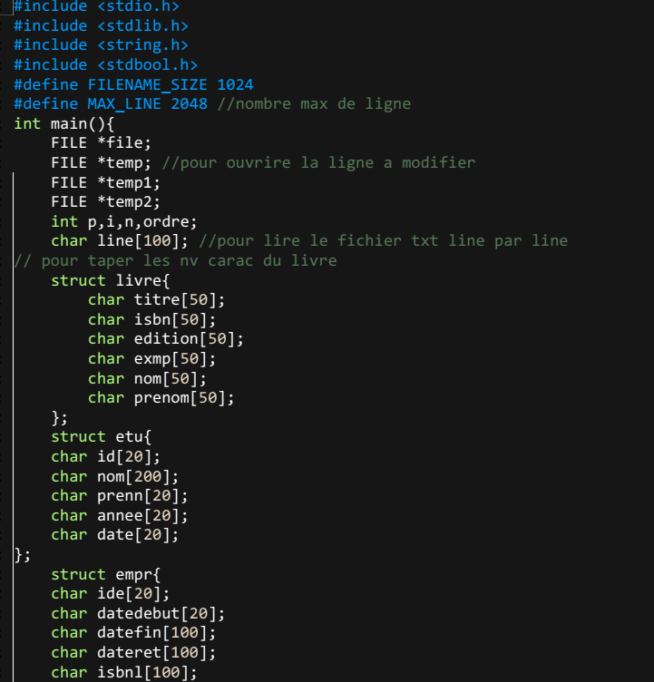

la déclaration des bibliothèques était comme dans la figures précédentes

#include <stdbool.h>: pour les variable de type booléens

#include <string.h> pour manipuler les différant chaine de caractères

3.Le code et fonctionnement (L’ajout) :

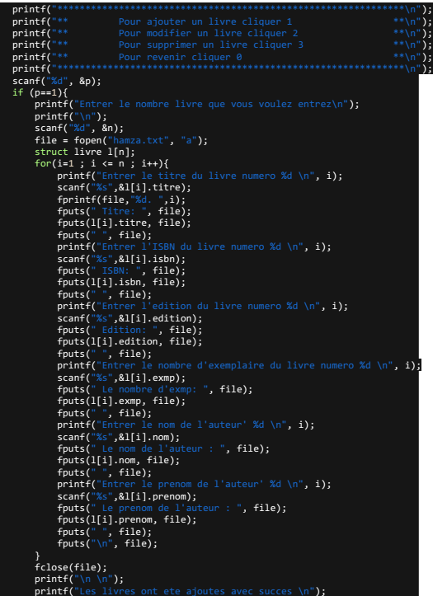

On a effectué l’ajout par ouverture d’un fichier .txt grâce a la fonction fopen et on a déclaré la Struct et grâce a scanf on peut affecter les éléments et les sauvegarder dans le fichier .txt grâce à la fonction fput .

4.Le code et fonctionnement (La modification) :

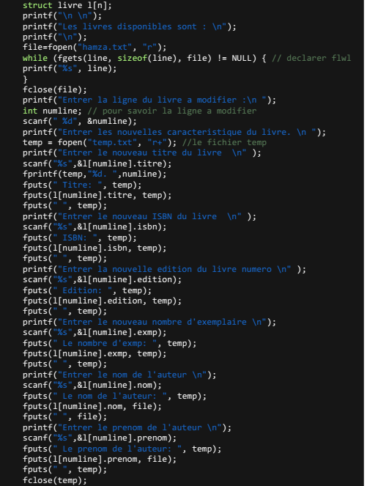

La modification a 3 étapes la première c’est de voir les livres, les emprunts ou les abonnés disponibles grâce à la fonction fopen qui ouvre le fichier .txt qui contient les éléments à modifier et la deuxième pour que la fonction fgets qui affecte c’est élément pour les afficher après il faut choisir la ligne à modifier et on commence a sauvegarder les nouvelles caractéristiques dans un fichier temp.txt

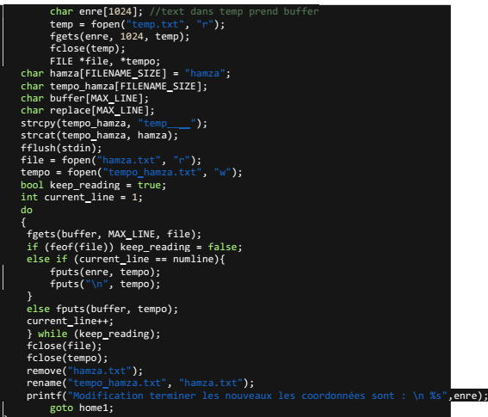

Apres avoir enregistrer les nouvelle valeur dans le fichiers temp.txt en ouvre ce dernier grâce a la fonction fopen et on a affect le contenus dans une variable buffer[X] après avoir effectuer tous sa on commence la lecture du fichier grâce a une boucle et une variable de type bool jusqu’à qu’on arrive a la fin de la ligne qui est vérifier par la fonction feof  quand on arrive a la ligne qu’on souhaite modifier on affecte la variable buffer[X] dans un fichier .txt et on le renomme et on supprime l’originale.

Il faut faire attention a l’ouverture d’un fichier car il y a des différents modes soit :

Le mode r pour la lecture ou le mode r+ ou w+ pour la lecture et écriture ou le mode a pour écrire sans suppression  

Sans oublions les fonctions strcpy et strcat qui sert à supprimer l’espace et l’autre a vider et effacer le contenue 

5.Le code et fonctionnement (La suppression) :

Pour supprimer c’est le même principe pour tout

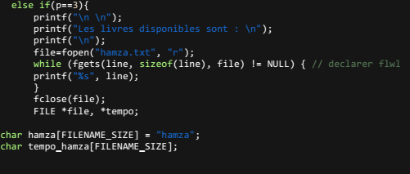

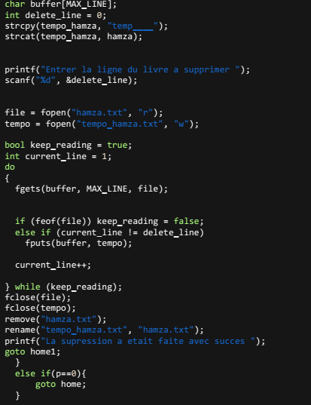

On prend un fichier on choisit la ligne à modifier on copie les donner du fichier sauf la ligne a supprimer a un nouveaux fichier et on supprime le fichier et on renomme notre fichier par le nom originale les mêmes étapes se répètes pour gérer les abones et les emprunts.

6.La simulation :

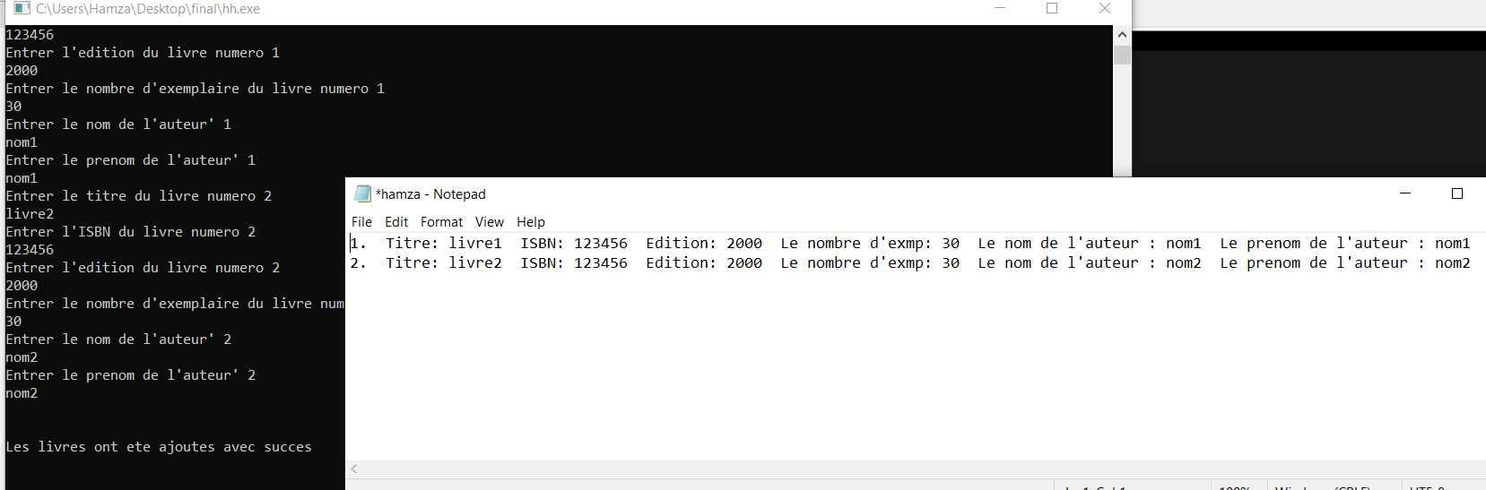

Ici on a ajouté 2 livres à notre base .txt.

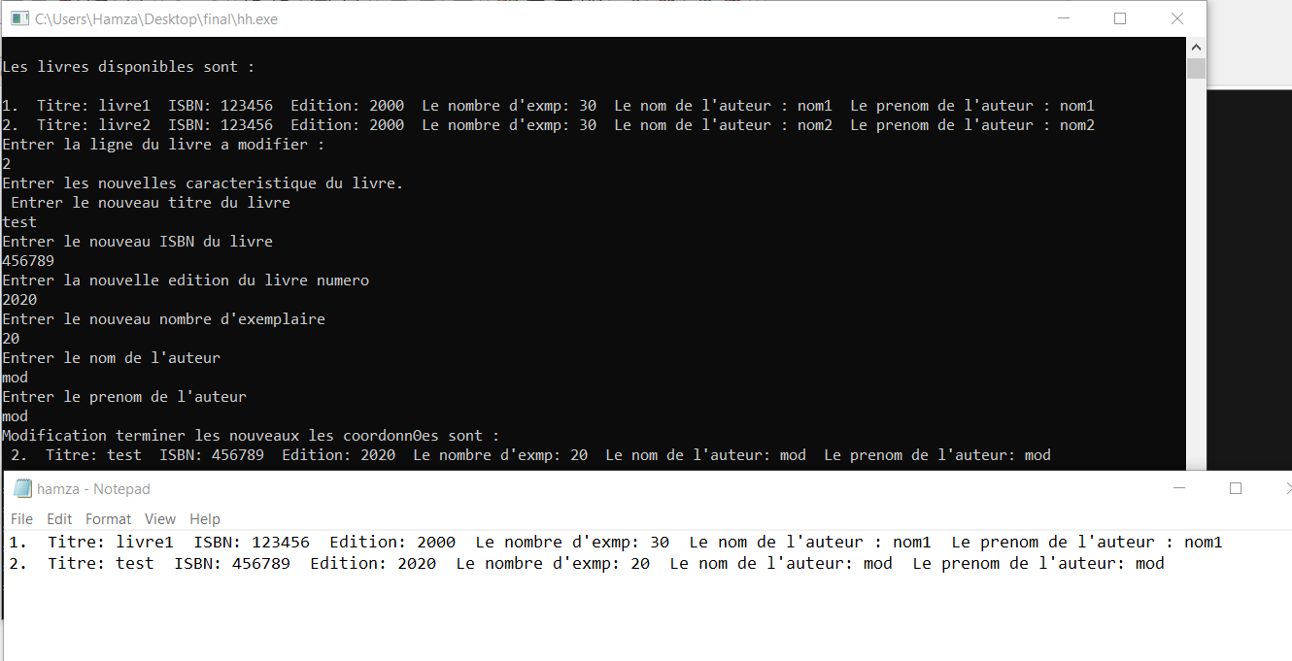

Ici on a modifié le deuxièmes livre.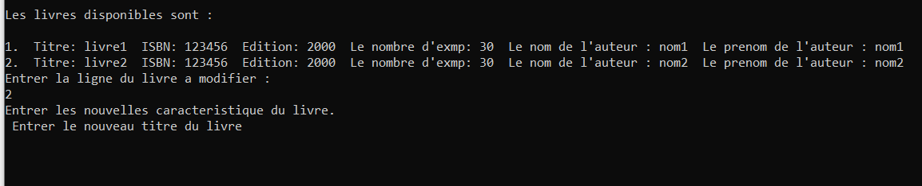

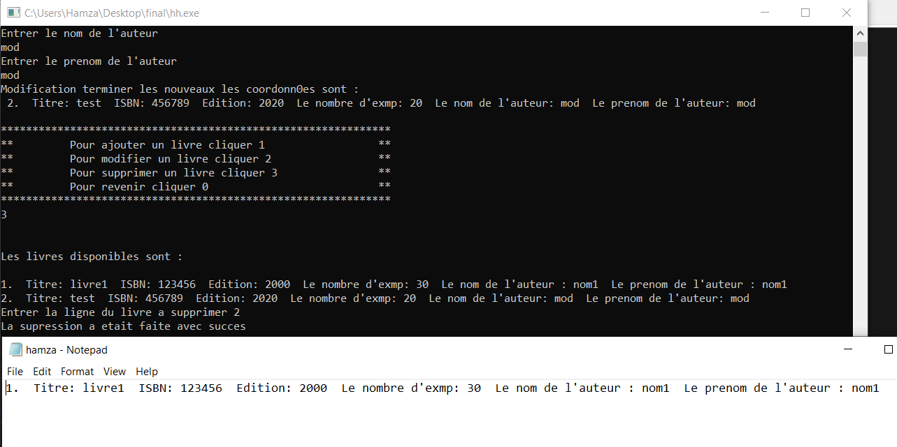

Ici on a supprimé le deuxième livre.

7.Les réservation :

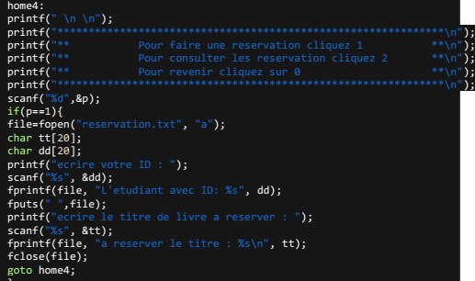

Pour faire une réservation on a fait appel a nouveau un fichier texte ou on a stocker les donner de la demande a fin de les afficher comme suit grace a la commande fgets 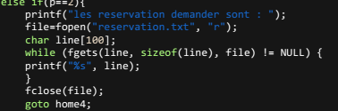

8.La recherche du livre :

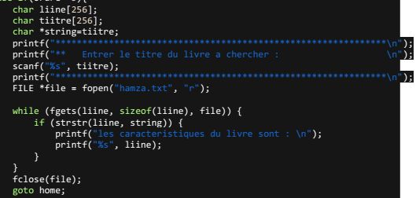

Pour faire la recharge d’abord on ouvre le fichier qui contient nos livres et grâce a une boucle while et la fonction strstr  qui cherche dans une chaine de caractère une valeur qu’on cherche.

9.L’execution comme étudiant :

L’étudiant a un accès seulement à chercher et voir les livre et faire une réservation pour emprunts pour cela on fait appel a les fonctionnalités précédentes pour afficher fgets et fputs pour écrire les nouvelle demande

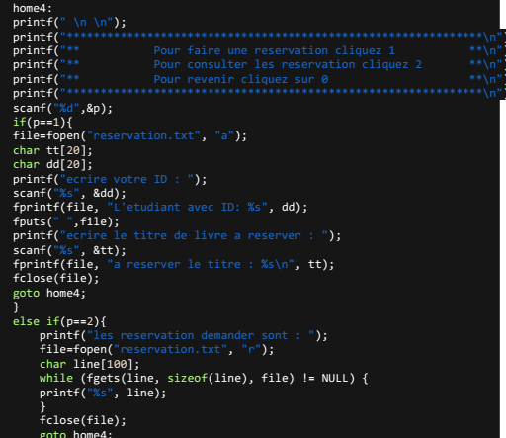

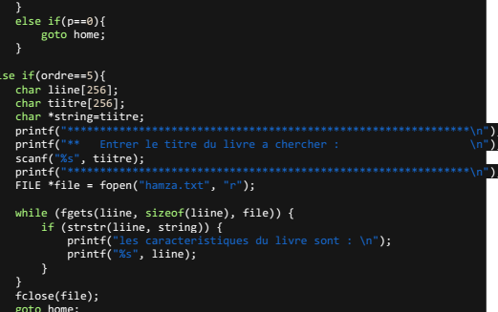

10.Les tris :

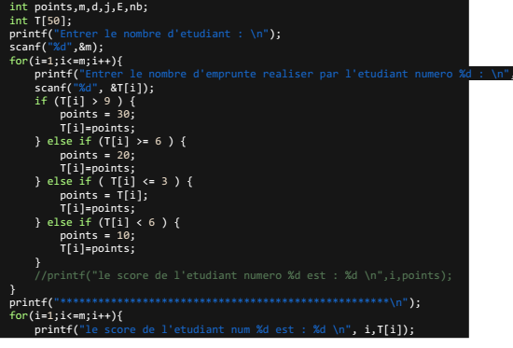

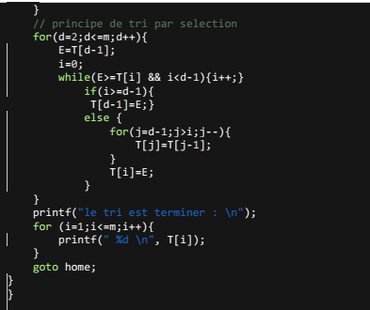

On a effectué ici un tri par insertion puisqu’il est plus efficace d’autre tri comme le tri par bulle a fin de classer les étudiants selon les points et le score obtenus.

6.La simulation de tri :

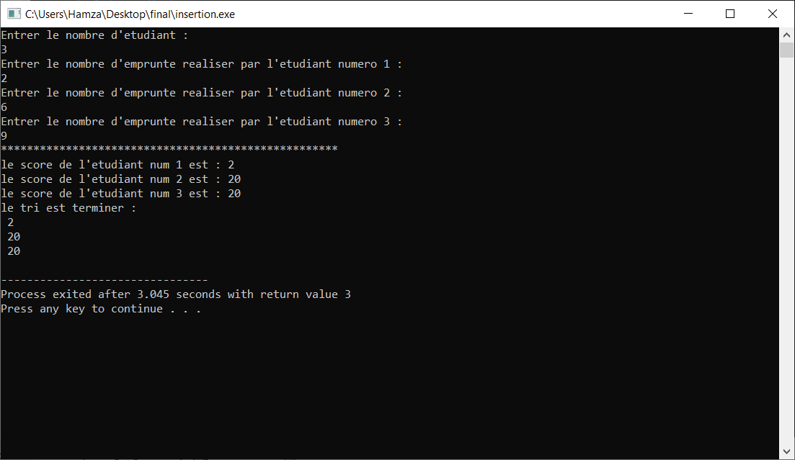

*Remerciement*.



Nous tenons à vous remercier sincèrement pour votre soutien et votre direction durant le développement de ce projet. Votre expertise et votre guidance ont été précieux pour nous et ont permis de mener à bien ce projet avec succès. Nous sommes reconnaissants pour votre engagement envers notre apprentissage

